**Báo cáo thực tập tốt nghiệp 2020**

1. **Lý do chọn đề tài**

Tên đề tài: Xây dựng Website hỗ trợ học lập trình (C, C++, Java, Python,..).

Lý do: học sinh, sinh viên hiện nay rất ngại đọc sách, việc mua sách, tài liệu về đọc thì có lẽ rất ít. Lý do cũng có thể là không có tiền, tiếc tiền, ngại đi mua,... Đó là thói quen không tốt, muốn hiểu biết nhiều thì sách là nguồn kiến thức dồi dào nhất. Chính vì vậy, em muốn xây dựng một website học tập, đầu tiên là học tập lập trình các ngôn ngữ, có các bài tập luyện tập trên đó. Website học tập sẽ giúp mọi người học tập tại nhà, tài liệu sẵn có, rất hữu ích với tất cả mọi người.

1. **Ngôn ngữ sử dụng**

Để xây dựng website học tập em chọn java là ngôn ngữ lập trình website. Java là ngôn ngữ hướng đối tượng bậc nhất trong nhiều năm gần đây. Java cũng là ngôn ngữ dễ học, dễ hiểu, có nhiều thư viện hỗ trợ rất tốt cho website và nó có một cộng đồng hỗ trợ lập trình rất lớn. Lý do quan trọng nhất chính là em làm việc với java nhiều nên muốn dùng nó để xây dựng website. Framework em sử dụng đó là spring mvc.

1. **Usecase**

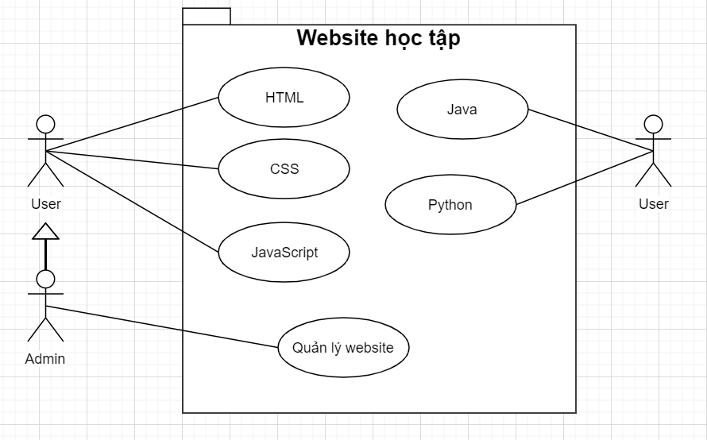

Hình 1 : Biểu đồ usecase

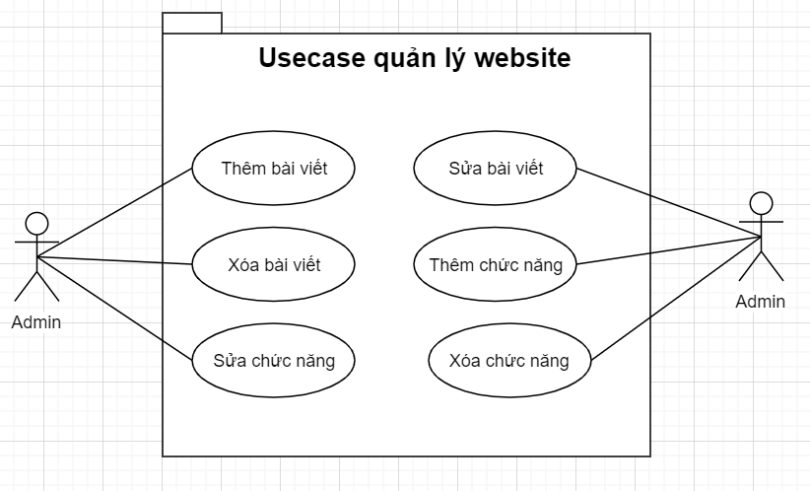

Hình 2 : Usecase quản lý website cấp 2

1. **Phân tích usecase**

* Quản lý website
  + Mô tả: usecase dành cho quản trị viên website dùng để thêm sửa xóa các bài viết, thể loại hay các thông tin khác về tài khoản,....
  + Luồng sự kiện: usecase có các chức năng như: quản lý tài khoản, quản lý bài viết, quản lý thể loại. Ứng với mỗi chức năng thì đều có các chức năng thêm, sửa, xóa tương ứng.
  + Các yêu cầu đặc biệt: cần phải đăng nhập
* Đăng nhập
  + Mô tả: đăng nhập để truy cập vào trang điều khiển trang web
  + Luồng sự kiện: truy cập đường link để vào trang login. Quản trị viên cần đăng nhập email và mật khẩu đã được đăng ký trước đó.
  + Các yêu cầu đặc biệt: phải có tài khoản đã đăng ký.
* Đăng ký
  + Mô tả: đăng ký tài khoản để vào trang quản trị hệ thống website
  + Luồng sự kiện: vào trang đăng ký tài khoản và điền đầy đủ thông tin cần thiết vào sau đó tạo tài khoản.
  + Các yêu cầu đặc biệt: phải được sự cho phép của tài khoản admin hệ thống.
* Các usecase môn học
  + Mô tả: người dùng có thể xem bài viết trên website
  + Luồng sự kiện: người dùng truy cập vào tên miền của website và đọc bài viết có trên đó.
  + Các yêu cầu đặc biệt: không

1. **Data Flow**

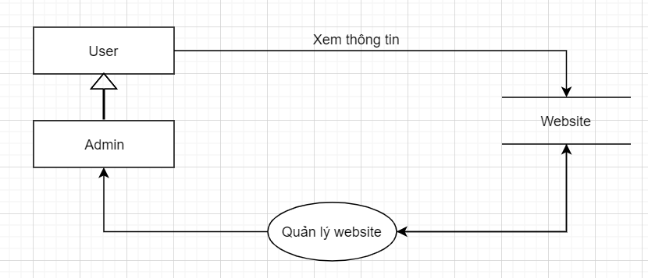

Hình 3 : Data Flow

1. **Class design**
2. **Database**

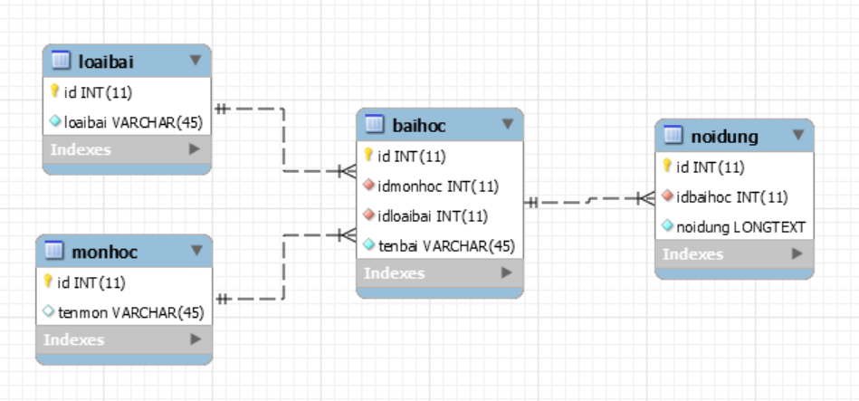

Hình 4 : Database

Link project : <https://github.com/namtao/SpringProject>